Desaparicions forçoses
Autora: Josefina Pagès // Assessorament: Antoni Ferret
Informació d’Amnistia Internacional:
Las desapariciones forzadas las cometen agentes del Estado o personas que actúan en su nombre y se niegan a reconocerlo. Ocultan la suerte y el paradero de la víctima, dejándola fuera del alcance de la protección de la ley.
Las personas desaparecen, literalmente, de entre sus seres queridos y de su comunidad, cuando agentes estatales (o con el consentimiento del Estado) las detienen por la calle o en su casa y después lo niegan o rehúsan decir dónde se encuentran. Es un delito de derecho internacional.
A menudo, estas personas nunca son puestas de nuevo en libertad, y no llega a conocerse su suerte. Muchas veces, las víctimas sufren tortura y viven con el temor constante de que las maten.
Durante el último decenio se han alcanzado algunos logros importantes. Por ejemplo, en 2010, celebramos la llegada de una convención internacional contra las desapariciones. Desde Amnistía Internacional, todos los años cientos de miles de simpatizantes envían cartas personales de apoyo a familias o llamamientos a gobiernos para reclamar el paradero de las personas desaparecidas.

Los familiares y amistades de las personas que han desaparecido sufren una lenta angustia psicológica, sin saber si su hijo o hija, madre o padre todavía viven, dónde están recluidos ni qué trato reciben. Buscar la verdad puede comportar gran peligro.
Las mujeres son quienes generalmente encabezan la lucha por averiguar lo ocurrido durante los minutos, días y años que transcurren desde la desaparición, exponiéndose ellas mismas a sufrir intimidación, persecución y violencia
Además, cuando un miembro fundamental de la familia desaparece, la seguridad económica puede esfumarse. La persona desaparecida suele ser el principal sostén económico de la familia, la única capaz de cultivar el campo o llevar el negocio familiar.

La desaparición forzada se usa a menudo como una estrategia para sembrar el terror en la sociedad. La sensación de inseguridad y miedo que genera no se limita a los familiares cercanos de las personas desaparecidas.

Son un problema grave en muchos países de todas las regiones del mundo: de México a Siria, de Bangladesh a Laos y de Bosnia y Herzegovina a España.

En Siria, alrededor de 82.000 personas han sido sometidas a desaparición forzada desde 2011. Actualmente más de 2.000 personas siguen en paradero desconocido.

Quizá el caso más conocido de desapariciones forzadas masivas en el siglo XX sea la última dictadura en Argentina. Durante la dictadura militar instaurada en este país de Sudamérica entre 1976 y 1983, las fuerzas de seguridad secuestraron a unas 30.000 personas, muchas de las cuales continúan en paradero desconocido.
La ONU acaba de publicar un informe condenatorio sobre la investigación llevada a cabo por el gobierno mexicano en torno a la desaparición forzada de 43 estudiantes en 2014.

Comentari de l’autora:
Tota desaparició forçada genera una doble repercussió paralitzant: sobre la víctima, que queda sostreta a la protecció de la llei i sovint es veu sotmesa a tortura i al temor constant de perdre la vida; i sobre els seus familiars, que desconeixen la sort dels seus éssers estimats, i les seves emocions van de l'esperança a la desesperació, que indaguen i esperen, de vegades durant anys, per notícies que potser mai no arribaran.
Sovint, la desaparició forçada ha estat usada com a forma de terror, especialment en dictadures cruels, que no volen que hi hagi protestes, així, si la gent té por, estaran quiets i callats.
Així, el sentiment d'inseguretat que aquesta pràctica genera no es limita als parents més propers de la víctima, sinó que també afecta les seves comunitats i la societat en conjunt.
A més, quan un membre fonamental de la família desapareix, la seguretat econòmica es pot esfumar. La persona desapareguda sol ser el principal suport econòmic de la família, l'única capaç de cultivar el camp o portar el negoci familiar. Aquesta situació pot arribar a empitjorar per algunes lleis nacionals, que no permeten cobrar una pensió ni cap altra ajuda si no es presenta el certificat de defunció.

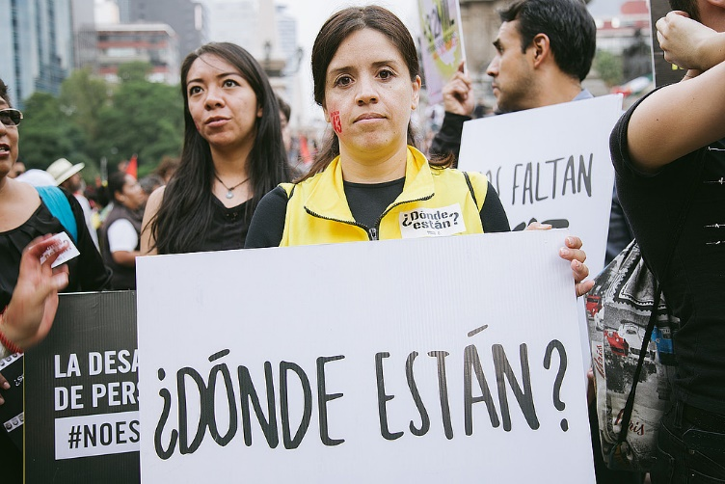
En algunes ocasions les dones que perden els seus esposos se senten desprotegides i temoroses en haver d'assumir el rol de pare i mare davant dels seus fills, en canvi el gènere masculí, com a pares, germans, fills, presenten dificultat per expressar la seva aflicció, la por o l’ansietat, evitant causar un patiment més gran als altres.
Els impactes emocionals que es perceben en l'àmbit familiar generen una llarga preocupació i patiment, perquè no saben el parador del seu ésser estimat, i es converteixen en un dolor incessant, on hi ha preguntes sense respostes que generen trastorns i alteracions de l’estat d’ànim, això a part de la desconfiança, la tristesa, el pessimisme.
Diu la mare d’un noi desaparegut el 2011: "Sempre em pregunto si haurà tingut avui menjar suficient. Estarà ferit? Però potser res d’això importa, pot ser que ja sigui mort.”

